TD DIAGRAMME DIAGRAMME DE PERT :

Exercice 1 : Construire le graphe PERT correspondant à un projet qui comporte les tâches A, B, C, D, E, F et G avec :
A précède B et C ;
C et D précèdent E ;
B précède D ;
E et F précèdent G.

Sol :
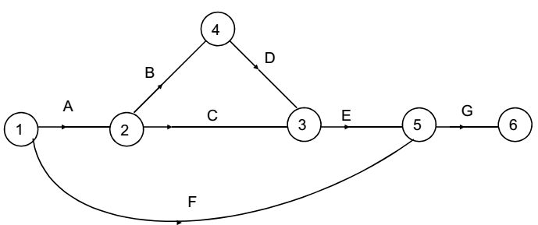

Exercice 2 : Construire le graphe PERT correspondant à un projet donner par le tableau des précédences :

Tâches | Durées | Antécédents
A  B  C  D  E  F  G  H  I  J | 7  3  1  8  2  1  3  2  1  1 | ----  A  B  A  D, C  D, C  F  G  E, H, J  D, C

Sol :
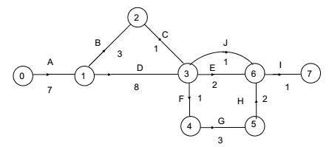

Exercice 3 :
Le projet de lancement d’un nouveau produit se décompose en 13 tâches reliées entre elles par des conditions d’antériorités spécifiées dans le tableau suivant avec leurs durées d’exécution :

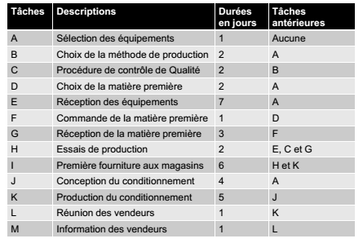
Questions :
1. Construire le diagramme de GANTT et PERT de ce projet.
2. Quelle est la durée totale de ce projet ?

Sol :
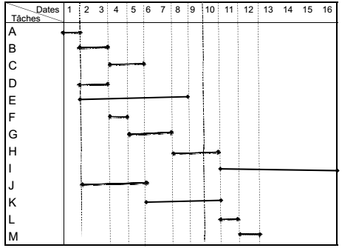
Directement du diagramme de GANTT, on voit que la durée totale de ce projet
est 16 jours.

PERT correspondant à ce projet :

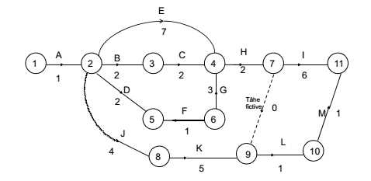

Exercice : A partir du réseau de PERT suivant, tracer le diagramme de GANTT :

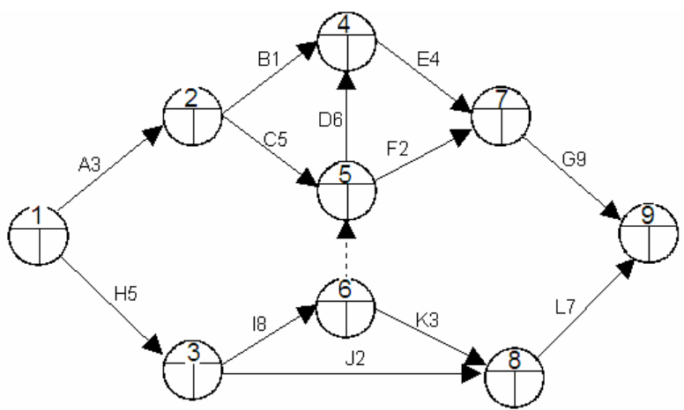

Solution :

